新 书 推 荐

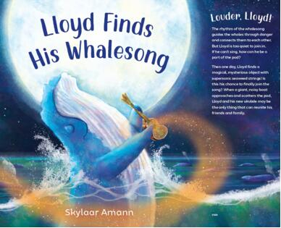
中文书名：《鲸鱼劳埃德找到了他的歌》
英文书名：LLOYD FINDS HIS WHALESONG
作 者：Skylaar Amann
出 版 社：Page Street Kids
代理公司：ANA / Yao Zhang
页 数：40页
出版时间：2020年5月
代理地区：中国大陆、台湾
审读资料：电子稿
类 型：儿童绘本

内容简介：

劳埃德不会好好唱歌。鲸鱼的歌声能引导鲸鱼们找到彼此，并让它们建立联络。但是劳埃德太安静了，他没办法好好融入。如果他不会唱歌的话，他又怎么能成为大家的一部分呢？

直到有一天，他发现了一个奇妙的，神秘的物体，上面有着超音速的海藻琴弦！这也许是他成为大家演奏的一部分的机会。他不断地练习，紧张地准备向其他鲸鱼展示他的新技能。但在他为他们表演之前，一艘聒噪的、乱糟糟的船靠近并驱散大家。而劳埃德强大的新乐器可能是唯一能让大家重新聚起来的东西，假如他能够鼓起勇气分享他独特的音乐的话。

这个异想天开又鼓舞人心的故事庆祝差异性，并鼓励孩子找到属于自己的声音。明亮可爱的插图闪烁着迷人的魔力。

- 劳埃德的情感之旅鼓励孩子们接受自己和他人的差异
- 安静的孩子会在在劳埃德迷人的温柔而天性中找到共鸣，喜欢表演的孩子则会喜欢他的音乐
- 一个充满魔力的尤克里里给了这个故事一个古怪而幽默的转折

作者简介：

斯凯拉·阿曼（Skylaar Amann）在俄勒冈州海岸边长大，后院便紧挨着令人难以置信的太平洋。她在俄勒冈大学获得了艺术学士学位，主修书籍艺术。她是自然科学插画家协会的成员，也是气候科学联盟的艺术家，并作为自由插画家和编辑工作。作为一名业余的尤克里里演奏家，她目前正在学习和劳埃德一样的演奏。她住在俄勒冈州波特兰。

内文插图：

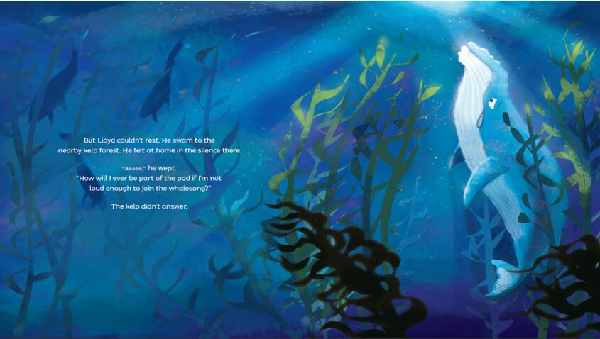
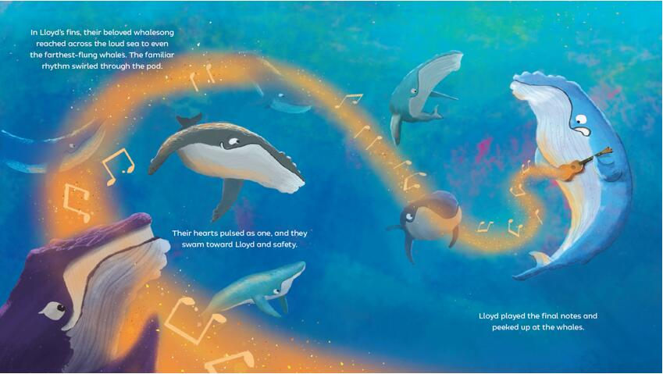

谢谢您的阅读！
请将回馈信息发至：张瑶（Yao Zhang）
安德鲁﹒纳伯格联合国际有限公司北京代表处
北京市海淀区中关村大街甲59号中国人民大学文化大厦1705室, 邮编：100872
电话：010-82449325
传真：010-82504200
Email: Yao@nurnberg.com.cn
网址：www.nurnberg.com.cn
微博：http://weibo.com/nurnberg
豆瓣小站：http://site.douban.com/110577/
微信订阅号：ANABJ2002

